附件3

2025年度主动性考古发掘用地信息表
填写说明
注意：本信息表需统一导入数据平台，务必请按照以下格式要求填写，以确保准确无误导入：
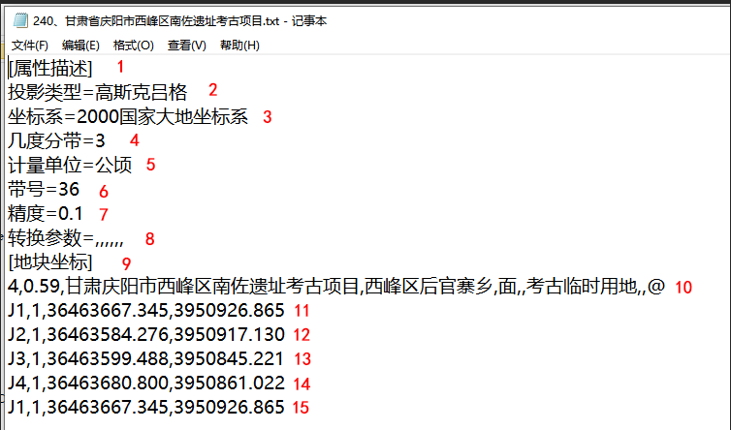
示例
1、数据文本必须使用.txt的格式，不可采用其他格式。
2、文本的名称用考古项目的名称命名。
3、所有提供的点坐标，必须是2000国家大地坐标系下3度分带的高斯克吕格投影坐标。
4、文本标注的1-9行中，只需修改第6行，即根据考古项目所在地的经度确定后的带号。
5、第10行中，“4”的位置根据实际采集的坐标个数填写，示例中的坐标个数是4个，所以填写“4”；0.59的位置填写各坐标点连线后形成闭合区域后的面积数（注意面积的单位是公顷），“甘肃庆阳市西风区南佐遗址考古项目”的位置根据实际情况填写项目名称；“西风区后官寨乡”的位置根据实际情况填写县（区）、乡的信息，其他信息不需要修改，包括标点符号也不要修改删除。
6、第11-14行，是具体的坐标值，其中J1、J2等是点名，不需要修改，只需要根据实际点的个数顺序增加即可。36463667.345和3950926.865分别是东坐标和北坐标点的坐标值（注意东坐标小数点前共八位数，其中前两位是带号；北坐标小数点前共七位数），东坐标和北坐标顺序不能调换。
7、第15行，是重复输入一次第一个坐标数据，即示例中的第11行数据。实际操作中将所有点的数据录入完毕后，在重新录入一次第一个点的数据即可。
8、以上点的坐标数据需按照一定的顺序（逆时针或顺时针）依次录入。
9、如果一个遗址有多个区域，每个区域需按照10-15行的格式逐区录入（示例见下图）。
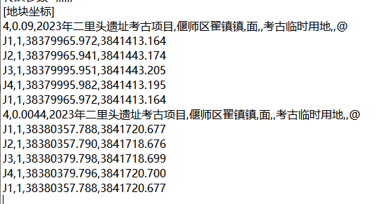
10、需要特别注意的是输入标点和数据时应用英文半角输入，文本中的内容不能随意调整换行、删除标点符号或出现额外的空格情况。建议在样例数据中修改，不要新建文档。

